**Тема:** Правила техніки безпеки при роботі в лабораторії, основне лабораторне обладнання

**Мета**: ознайомитись з правилами техніки безпеки, основним лабораторним обладнанням, розчинами та їх приготуванням

**Матеріали і обладнання**: інструкційні картки, підручники, правила техніки безпеки, лабораторний посуд,

**Хід роботи**

Перед початком роботи слід ознайомитись з технікою безпеки при роботі в лабораторії.

Для нагрівання розчинів у хімічній лабораторії слід використовувати лише стандартизовані нагрівні прилади: газові пальники Бунзена або Теклю, спиртівки, водяні та піщані бані, муфельні печі (рис. 1.1).

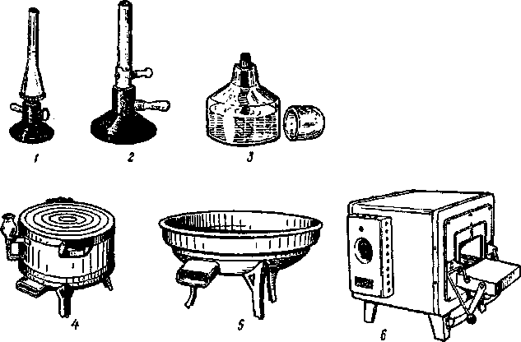

**Рис. 1.1 Нагрівні прилади:**

1 - газовий пальник Теклю; 2 - газовий пальник Бунзена; З - спиртівка; 4 - водяна баня; 5 - піщана баня; 6 - муфельна піч

**Хімічний посуд**

У хімічних лабораторіях використовують різноманітний посуд загального призначення (рис. 1.2), матеріал та форма якого зумовлені функціональним призначенням. Підготовка посуду до роботи є важливим етапом; від чистоти посуду залежить точність аналізів.

Перед миттям з посуду видаляють залишки розчинів або осадів, промивають спочатку теплою, а потім холодною водопровідною водою. Забруднені місця протирають йоржиком чи скляною паличкою з насадкою з гумової трубки. З цією метою забороняється використовувати пісок та інші абразивні матеріали.

Якщо посуд забруднений жирними речовинами, то до теплої води можна додавати мийні засоби: рідке мило, 30-40%-й розчин лугу, соду, пральні порошки тощо. Для очищення посуду від органічних речовин використовують розчинники: ефір, бензин, толуол, бензол, ацетон, спирт **(Увага! Вони вогненебезпечні).**

Добре очищений та вимитий посуд два-три рази споліскують дистильованою водою. Якщо при перевертанні на внутрішніх стінках не залишається крапель води, а вона збігає плівкою, то посуд вимитий якісно.

Щоб дістати абсолютно чистий посуд, його додатково миють 10%-м розчином хромової суміші (розчин К2Сг207 у концентрованій Н2S04), а потім пропарюють над киплячою водою. Для цього в попередньо вимитий посуд наливають ~ 3/4 об'єму хромової суміші, обережно споліскують стінки, зливають хромову суміш у склянку для зберігання. Залишки хромової суміші ретельно змивають великою кількістю води і споліскують посудину дистильованою водою. В разі потреби таку обробку повторюють декілька разів. Ефективність очищення посуду підвищується при збільшенні тривалості контакту з хромовою сумішшю або при її нагріванні до 40-50 С0.

Вимитий посуд висушують від залишків дистильованої води в сушильній шафі або при звичайній температурі на спеціальній дошці з кілочками чи на аркуші

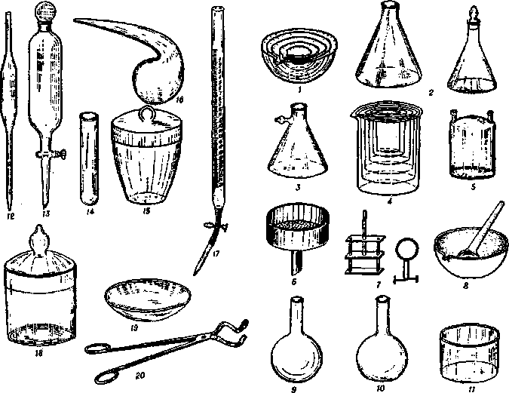

**Рис. 1.2. Хімічний посуд та лабораторні пристосування:**

1 - випарювальні чашки; 2 - колби Ерленмейера; 3 - колба Бунзена; 4 - хімічні стакани;

5 - склянка Вульфа; 6 - лійка Бюхнера; 7 - затискачі Гофмана та Мора; 8 - фарфорова ступка

з товкачиком; 9 - круглодонна колба; 10 - плоскодонна колба; 11 - кристалізатор;

12-піпетка; 13-ділильна лійка; 14-пробірка; 15-тигель з кришкою; 16-реторта;

17 - бюретка; 18 - бюкс; 19 - годинникове скельце; 20 - тигельні щипці

**Хімічні реактиви та вимоги до них**

Основною вимогою до хімічних реактивів є їх чистота. При використанні забруд­нених великою кількістю домішок реактивів результати експерименту виходять непра­вильними.

За ступенем чистоти хімічні реактиви класифікують на:

- технічні (т.) - вміст домішок понад 2%;

- чисті (ч.) - вміст домішок до 2%;

- чисті для аналізу (ч. д. а.) - вміст домішок до 1 %;

- хімічно чисті (х. ч.) - вміст домішок до 0,1 %;

- особливо чисті (ос. ч.) - вміст домішок 0,01-0,00001%.

Чистота кожного реактиву регламентується технічними умовами або державним стандартом на нього.

У хімічному аналізі не слід користуватися реактивами без етикеток або тими, для яких не зазначено ступінь їх чистоти. Для приготування стандартних (титрованих) роз­гинів потрібно використовувати реактиви "х. ч."; розчини з наближеною концентрацією (робочі розчини) можна готувати з реактивів марки "ч".

Склянки з розчинами реактивів повинні мати етикетку, де вказується формула речовини, її точна або наближена концентрація та дата приготування. Склянки з розчинами реактивів повинні бути герметично закритими.

Зберігають розчини реактивів у шафах, на полицях лабораторних столів. Леткі та з сильним запахом речовини (аміак, сірководень, органічні розчинники та їхні похідні) зберігати у витяжній шафі. Деякі реактиви (КІ, І2, КМп04, К2Сг207 тощо), що розкладаються під дією сонячного проміння, потрібно зберігати в склянках з темного скла.

**Розчини та їх приготування**

У практиці хімічного аналізу в основному використовують водні розчини хімічних сполук (реактивів). За призначенням бувають розчини з наближеною (робочі) та точною концентрацією (титровані). Робочі розчини використовують для проведення загальних підготовчих операцій аналізу (озолення рослинного матеріалу, створення певного середовища тощо). Ці розчини можуть бути досить концентрованими. Титровані розчини, як правило, використовують на завершальній стадії аналізу для одержання кількісних показників. Такі розчини, звичайно, досить розбавлені.

Найчастіше розчини готують змішуванням певної маси реактиву (наважки) з розрахованим об'ємом дистильованої води. Для приготування робочих розчинів достатньо реактив зважити на технічних терезах з точністю ±0,01 г, а воду відміряти мірним циліндром з точністю ±0,1-1,0 мл. Оскільки робочі розчини готують із реактивів кваліфікації "ч", їх рекомендується фільтрувати.

Концентровані робочі розчини кислот та лугів готують у термостійкому посуді, оскільки вони здатні розігріватися при взаємодії з водою. Тому, розбавляючи сильні кислоти (особливо сірчану), їх слід вливати у воду, а не навпаки.

При приготуванні титрованих розчинів наважку реактиву зважують на аналітичних або електронних терезах з точністю до ±0,0001 г, а об'єм розчину відмірюють мірною колбою.

Посуд, в якому зберігають розчин, обов'язково повинен мати етикетку, на якій зазначають назву або формулу реактиву, його концентрацію та дату приготування (наприклад, Н2S04, 10%, 01.10.2008).

Концентрацією розчину прийнято вважати ту кількість хімічної сполуки, яка міститься у певній масі або певному об'ємі розчину. В агрохімічному аналізі найчастіше для характеристики робочих розчинів використовують концентрацію у відсотках, а для титрованих - молярну, моляльну, нормальну та титр розчину.

**Молярна** - кількість молів розчиненої речовини в 1000 мл розчину

**Моляльна** - кількість молів розчиненої речовини в 1000 г розчинника

**Нормальна** (еквівалентна) - н. (N) кількість грам-еквіва-лентів розчиненої речови-ни в 1000 мл розчину

**Титр** - кількість грамів речовини в 1 мл розчину

**Відсоткова** - кількість грамів певного компонен-та, що міститься в 100 г аналізованого об'єкта